Конспект ООД по ознакомлению с окружающим миром 2 мл.гр.

Тема: Давайте познакомимся-герань и хлорофитум!

Цель: Дать представления о комнатных растениях, выделить характерные признаки растений; Вызывать интерес к познавательно-исследовательской деятельности; Формировать умения детей чётко выражать мысль, устанавливать причинно-следственные связи; воспитывать бережное отношение к природе.

Ход занятия.

-Ребята, какое сейчас время года? (ответы детей)

Но есть такие растения, которые круглый год зелёные. Они растут, цветут яркими цветами и радуют нас даже холодной зимой. Как вы думаете, что это за растения? (ответы детей)
Если дети затрудняются ответить, то подсказать им, что эти растения растут у нас в квартирах. (В группе)
-Они растут в комнатах и называются комнатными растениями. А как вы думаете, зачем мы их выращиваем? Зачем они нам нужны? (ответы детей)
О пользе комнатных растениях я хочу вам сегодня рассказать.
Педагог вносит в группу герань и пышный хлорофитум
-Первый цветок, с которым мы познакомимся, называется… Может быть, кто-нибудь знает его название? У неё причудливое, необычное название. Его сложно выговаривать. Это растение привезли из далёкой жаркой страны, из-за моря. Родина пеларгонии - Африка. Поэтому она любит солнце.
Это целебное растение. Его запах устраняет беспокойство, поднимает настроение, повышает внимание. Вот почему этот цветок рекомендуют держать в спальне. Вдыхая целебные соединения герани, человек успокаивается. Ещё герань называют «Доктор ухо-горло-нос», т. к. она помогает уменьшить боль уха, носа и горла.
-С ранней весны до поздней осени герань любит обильный полив.
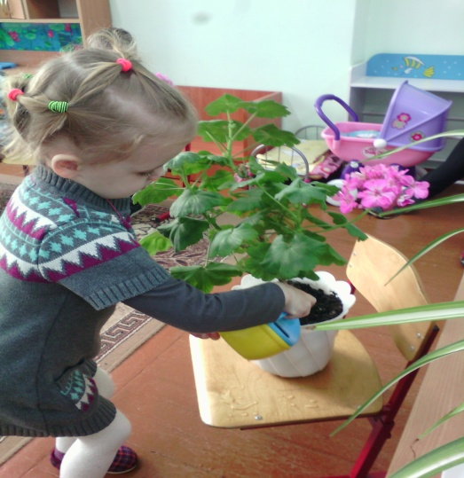
-Как вы думаете, чем растение пьёт воду?
Педагог демонстрирует отросток растения с корневой системой. Дети рассматривают корни, а педагог сообщает, что корни нужны растениям, чтобы пить воду и брать из земли минеральные вещества необходимые для их роста.

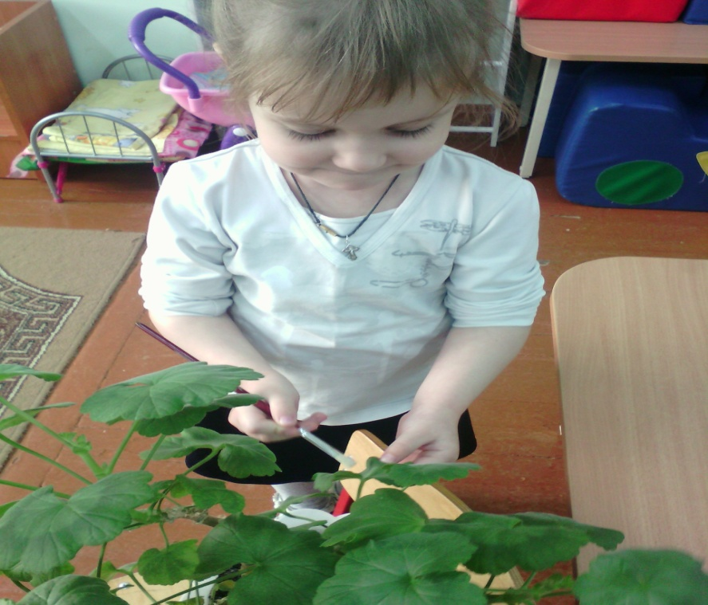
-Этот цветок нельзя опрыскивать, а пыль надо сметать сухой кисточкой.

Предложить детям внимательно рассмотреть лист герани в лупу, он покрыт маленькими волосками, поэтому он шершавый. 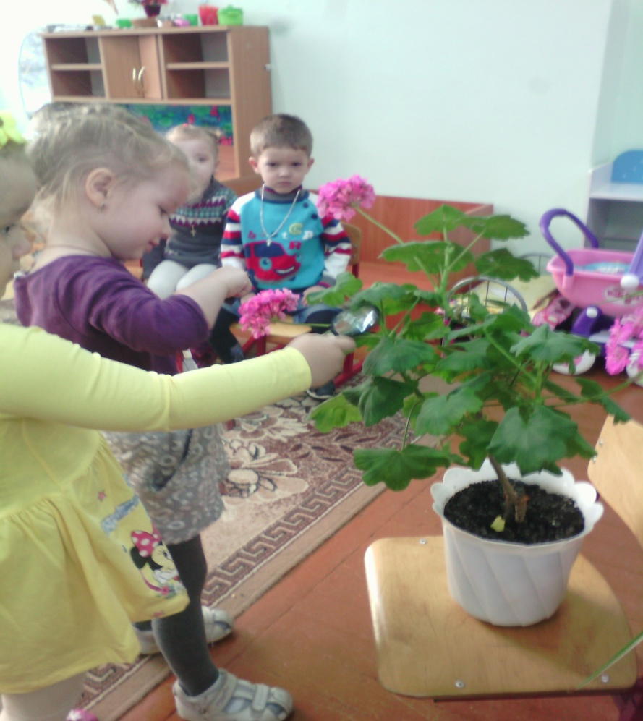

При рассмотрении листьев дети видят, что они имеют зелёную окраску, форма листьев круглая, край листа не ровный, размер листа широкий, листьев много, они тонкие, имеет запах.
-А сейчас мы с вами отдохнём.

Физминутка
На окне в горшочках поднялись цветочки.
К солнцу потянулись, солнцу улыбнулись
К солнышку листочки повернут цветочки
Развернут бутоны, в солнышке утонут.
-Давайте поиграем в игру «Четвёртый лишний»
Лишний-мяч, т. к. он мягкий, а остальные предметы колючие

Лишняя-кружка, т. к. кружка красная, а остальные предметы зелёные

Лишняя-кошка, т. к. кошка-животное, а остальные предметы растения

-Вторая игра «Что перепутал художник?»

-Второй цветок, с которым мы познакомимся, называется хлорофитум.

-Он является чемпионом среди цветов по пользе для человека. Это растение очищает воздух от вредных микроорганизмов. Хлорофитум убивает вредные для человека бактерии. Его надо ставить на кухне, где есть газовые плитки. Его присутствие сделает воздух чистым.

- Это растение любит свет, но может переносить небольшое затемнение.
-Летом хлорофитум требует обильного полива и в большом горшке может дать столько побегов, что кажется, будто растение раскинуло вокруг себя зелёный занавес.
-Хлорофитум очень быстро растёт, у него красивые изогнутые листья.
-А как определить, какая поверхность у листьев? Давайте осторожно погладим листья.
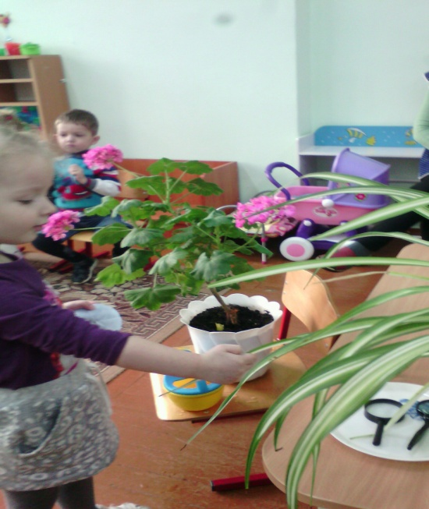

Дети определяют, что лист у хлорофитума гладкий
-Посмотрите внимательно на края листьев. Потрогайте их осторожно, обведите пальцем. Палец скользит или цепляется?
-Скользит. Края листьев ровные.
-Понюхайте растение. Пахнет оно или нет? (нет)
-А какая окраска листочков? (пёстрая)
-А сколько листьев у хлорофитума? (много)
-Какая толщина листа? (тонкая)

-Растения всё время спорят, какое из них выше? Какое ниже? Поможем растениям разрешить спор? А что нужно сделать? (поставить растения рядом)
Педагог ставит на стол герань, а рядом на куб-хлорофитум (провокация)
Дети сравнивают растения.
-Ребята, вы знаете, что когда людям говорят ласковые, добрые слова, то это очень приятно. И я скажу вам по секрету, что растениям тоже нужно говорить ласковые, красивые слова, тогда они будут лучше расти и радовать нас своей красотой. Давайте скажет цветку красивое слово.

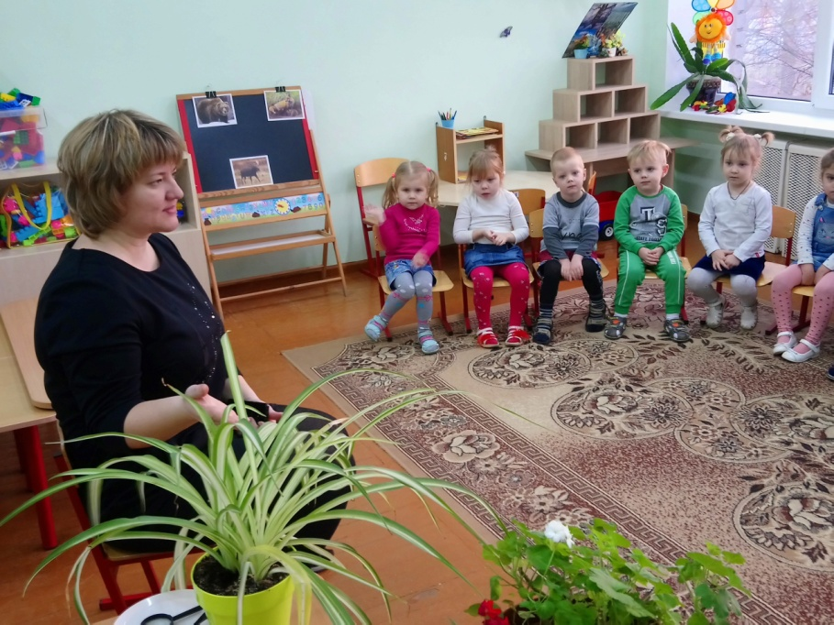
Молодцы! Ребята мы с вами сегодня многое узнали , о наших растений. У кого лист шире, у кого уже. Узнали, что нужно для их хорошего роста.
Поставим наши цветы на окошко, и они будут радовать нас своим красивым видом. Спасибо.

